НАЦІОНАЛЬНИЙ ТЕХНІЧНИЙ УНІВЕРСИТЕТ УКРАЇНИ

“КИЇВСЬКИЙ ПОЛІТЕХНІЧНИЙ ІНСТИТУТ ІМЕНІ ІГОРЯ СІКОРСЬКОГО”

Факультет інформатики та обчислювальної техніки

Кафедра обчислювальної техніки

Лабораторна робота №3

з дисципліни

“Програмування мобільних систем”

Виконав:

студент групи ІВ-83

ЗК ІО-7303

Ву В'єт Тунг

Київ 2021

**Варіант № 7303%2+1=2**

|  |
| --- |
| **Варіант 2** |
| Предметна область – книги  [Архів для завантаження](https://drive.google.com/file/d/1tah9XyRwdaHPNKX4Y3IcQiVtISibTByr/view?usp=sharing) |

**Скріншоти роботи додатка**

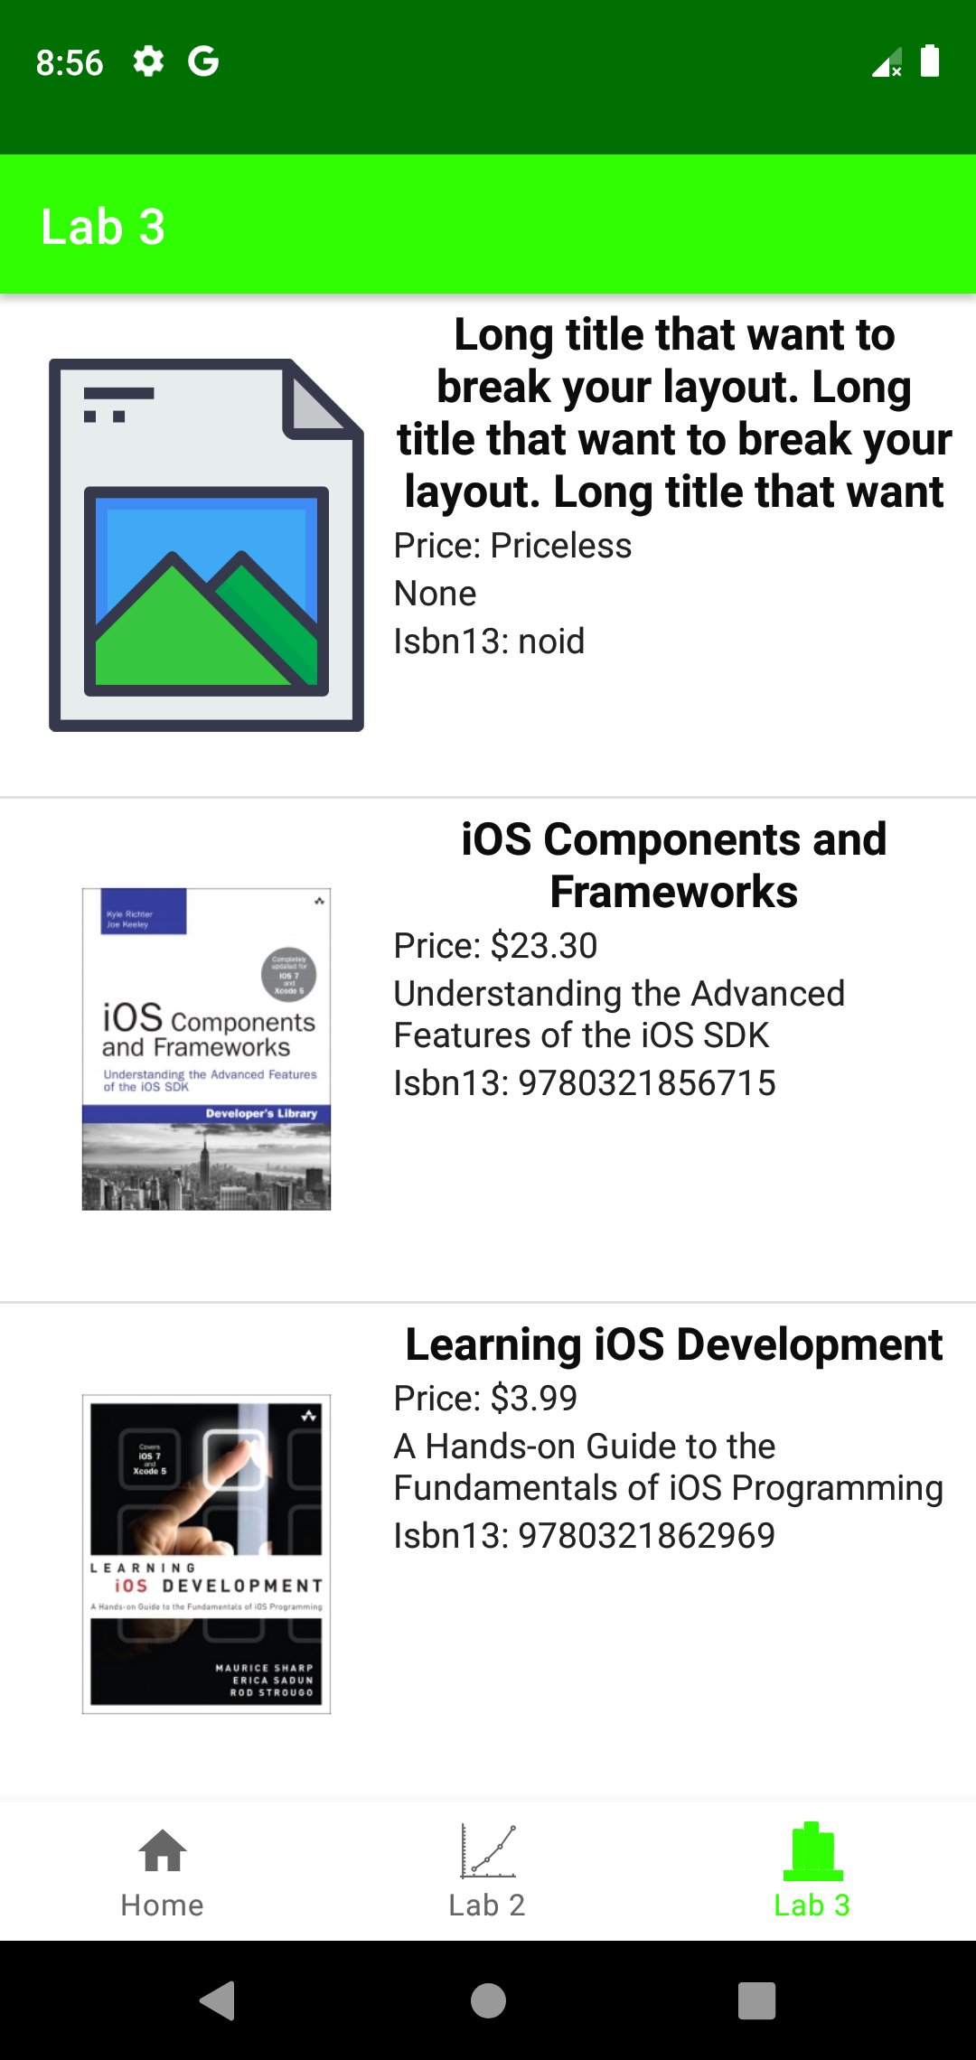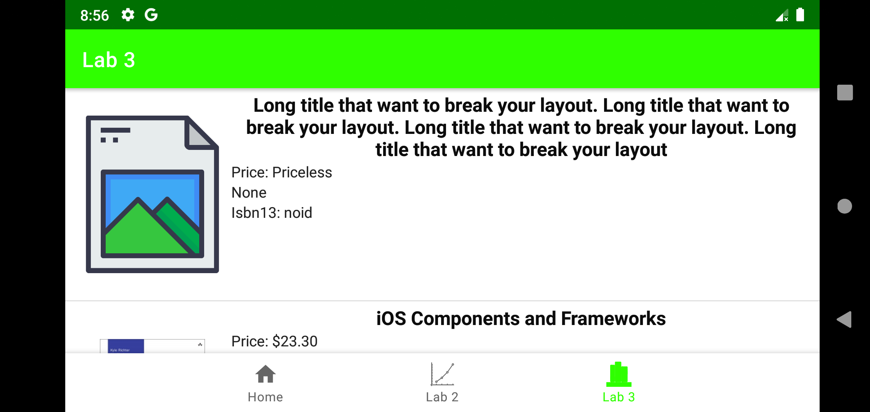

**Лістинг коду**

**LibraryFragment.java**

package ua.kpi.comsys.IO7303.ui.library;  
  
import android.content.Context;  
import android.os.Bundle;  
import android.view.LayoutInflater;  
import android.view.View;  
import android.view.ViewGroup;  
import android.widget.ArrayAdapter;  
import android.widget.ImageView;  
import android.widget.ListView;  
import android.widget.TextView;  
import android.widget.Toast;  
  
import androidx.annotation.NonNull;  
import androidx.annotation.Nullable;  
import androidx.fragment.app.Fragment;  
  
import java.util.List;  
  
import ua.kpi.comsys.IO7303.R;  
  
public class LibraryFragments extends Fragment {  
 private List<Book> books;  
 private BookAdapter adapter;  
 ListView listView;  
  
 @Override  
 public void onCreate(Bundle savedInstanceState) {  
 super.onCreate(savedInstanceState);  
 }  
  
 public View onCreateView(@NonNull LayoutInflater inflater,  
 ViewGroup container, Bundle savedInstanceState) {  
 View root = inflater.inflate(R.layout.*fragment_third_tab*, container, false);  
  
 listView = root.findViewById(R.id.*filmsList*);  
 books = JsonHandler.*importFromJSON*(getContext());  
  
 if(books != null){  
 adapter = new BookAdapter(getActivity(), R.layout.*book_list*, books);  
  
 listView.setAdapter(adapter);  
 Toast.*makeText*(getContext(), "Loaded", Toast.*LENGTH_LONG*).show();  
 }  
 else{  
 Toast.*makeText*(getContext(), "Load failed...", Toast.*LENGTH_LONG*).show();  
 }  
 return root;  
 }  
  
 private class BookAdapter extends ArrayAdapter<Book>{  
 BookAdapter(Context context, int textViewResourceId, List<Book> objects) {  
 super(context, textViewResourceId, objects);  
 }  
  
 @NonNull  
 @Override  
 public View getView(int position, @Nullable View convertView, @NonNull ViewGroup parent) {  
 LayoutInflater inflater = getLayoutInflater();  
 View row = inflater.inflate(R.layout.*book_list*, parent, false);  
 TextView title = row.findViewById(R.id.*bookTitle*);  
 TextView subtitle = row.findViewById(R.id.*bookSubtitle*);  
 TextView price = row.findViewById(R.id.*bookPrice*);  
 TextView isbn13 = row.findViewById(R.id.*bookIsbn13*);  
  
 title.setText(handle(books.get(position).getTitle()));  
 subtitle.setText(handle(books.get(position).getSubtitle()));  
 price.setText("Price: " + handle(books.get(position).getPrice()));  
 isbn13.setText("Isbn13: " + handle(books.get(position).getIsbn13()));  
  
 ImageView currImg = row.findViewById(R.id.*image*);  
  
 String imageName = books.get(position).getImage();  
 int res = getContext().getResources().getIdentifier(imageName.replaceAll(".png",  
 ""), "drawable", getContext().getPackageName());  
  
 if(res!=0) currImg.setImageResource(res);  
 else currImg.setImageResource(R.drawable.*no_image*);  
 return row;  
 }  
  
 public String handle(String str){  
 if(str.equals("")) return "None";  
 else return str;  
  
 }  
 }  
}

**Book.java**

package ua.kpi.comsys.IO7303.ui.library;  
  
public class Book {  
 private String title, subtitle, price, isbn13, image;  
  
 public Book(String title, String subtitle, String price, String isbn13, String image) {  
 this.title = title;  
 this.subtitle = subtitle;  
 this.price = price;  
 this.isbn13 = isbn13;  
 this.image = image;  
 }  
  
 public String getTitle() {  
 return title;  
 }  
  
 public void setTitle(String title) {  
 this.title = title;  
 }  
  
 public String getSubtitle() {  
 return subtitle;  
 }  
  
 public void setSubtitle(String subtitle) {  
 this.subtitle = subtitle;  
 }  
  
 public String getPrice() {  
 return price;  
 }  
  
 public void setPrice(String price) {  
 this.price = price;  
 }  
  
 public String getIsbn13() {  
 return isbn13;  
 }  
  
 public void setIsbn13(String isbn13) {  
 this.isbn13 = isbn13;  
 }  
  
 public String getImage() {  
 return image;  
 }  
  
 public void setImage(String image) {  
 this.image = image;  
 }  
  
 @Override  
 public String toString() {  
 return title + '\n' +  
 subtitle + '\n' +  
 "Price: " + price;  
 }  
}

**Висновок**

Виконано третю лабораторну роботу. Створено третю вкладку, на якій виведено книги з ресурсів згідно варіанту.